Study Eksperimental Performa Pendingin Ice Bunker Dengan Kombinasi Massa Dry Ice Dan Ice

I Putu Yudi Aryawan, Hendra Wijaksana dan I Nengah Suarnadwipa
Jurusan Teknik Mesin Universitas Udayana, Kampus Bukit Jimbaran Bali

Abstrak

Pendinginan Ice Bunker merupakan proses penguapan ice dan sublimasi dry ice pada permukaan bebas dengan bantuan aliran udara dimana terjadi kontak langsung antara udara dengan media pendingin ice. Pendingin ice bunker portable dalam penelitian ini digunakan sebagai alternatif sistem pendinginan transportasi yang ramah lingkungan,hemat energi dan hemat biaya. Fan digunakan sebagai media mensirkulasikan udara pada sistem.Dalam penelitian ini, ice dikombinasikan dengan dry ice merupakan media pendingin yang digunakan. Menggunakan perbandingan Massa pendingin I (4,5 kg ice, 0,5 dry ice), Massa II ( 5 kg ice, 1 kg dry ice) dan Massa III (6 kg ice dan 1 kg dry ice). Pengujian dilakukan untuk mengetahui performa pendingin ice bunker,yang meliputi penurunan bola kering udara, efektivitas pendinginan,kapasitas pendinginan, dan EER. Variabel yang diukur saat pengujian adalah Temperatur I ( T_{dB1},T_{wB1}) dan Temperatur II (T_{dB2},T_{wB2}) pada Massa ice I,II dan III.Dari penelitian didapat : Temperatur dengan suhu paling rendah yang sesuai dengan anjuran penyimpanan dingin bahan pangan buah 6,6 -10 ˚C dapat dicapai pada penggunaan Massa ice II dan III, menghasilkan penurunan temperature bola kering udara,efektivitas pendingin,kapasitas pendinginan, dan EER (energy efficiency ratio) yang tinggi. Semakin lama waktu pengujian performansi yang dihasilkan semakin rendah dikarenakan kemampuan ice sebagai media pendingin menurun,massa ice sudah mulai berkurang seiring tercapainya suhu pendinginan maksimal.

Kata kunci : pendinginan, suhu, ice bunker.

Abstract

Cooling ice bunker is the process of evaporation of ice and dry ice sublimation on free surface with the help of air flow which occurs with direct contact ice cooling media. Cooling ice bunker portable in this research are used as an alternative to cooling system of transport which is eco friendly, energy efficient and cost effective. The fan is used as the media of air circulation system.In this study, ice combined with dry ice cooling media is used. Use of Mass comparison of cooling I (4,5 kg ice, 0,5 kg dry ice), Mass II (5 kg ice, 1 kg dry ice) and Mass III (6 kg ice, 1 kg dry ice). Testing conducted to know the performance of cooling ice bunker which includes a decrease in dry air balls,cooling effectiveness, the cooling capacity and EER.Variables that are measured when testing the temperature I (T_{dB1},T_{wB1}) and temperature II (T_{dB2},T_{wB2}) on the mass of ice I,II and III. Of the research obtained : Temperature is the lowest temperature that correspons with the suggestion of fruit foodstuffs dingin strogage 6,6 - 10˚C can be reached on the use of a mass of ice II and III, produce a decrease of temperature of dry bulb, effectiveness,cooling capacity,and a high EER. The longer the time testing the resulting lower due to the ability of ice as a cooling media is declining,the mass of the ice had started to wane as the achievement of maximum cooling temperature.

Keywords : cooling, temperature, ice bunker

- Pendahuluan
Teknologi dibidang refrigerasi dan air conditioning merupakan teknologi yang tidak dapat dipisahkan dari kehidupan manusia pada masa sekarang. Oleh karena itu teknologi refrigerasi adalah pilihan yang paling tepat karena refrigerasi mempunyai fungsi utama yaitu pendinginan. Refrigerasi juga merupakan metode pengkondisian temperatur ruangan agar tetap berada dibawah temperatur lingkungan. Karena temperatur ruangan yang terkondisi tersebut selalu berada dibawah temperatur lingkungan, maka ruangan akan menjadi dingin, sehingga refrigerasi dapat juga disebut dengan metode pendinginan. Penggunaan refrigerasi sangat dikenal pada sistem transport refrigeration, salah satunya yang paling sering menggunakan sistem refrigeration adalah truk pengangkut bahan pangan yang masih menggunakan tenaga putaran engine dan daya listrik untuk proses pendinginan. Dalam sistem ice bunker ini akan digunakan suatu sistem pendingin yang tidak menggunakan kompresor dan tidak ada panas buang kondensor serta tidak membutuhkan tenaga dari engine truk. Sistem pendingin ini dapat digunakan sebagai aternatif untuk truk pengangkut (transport refrigeration system). Kelebihan dari sistem ini tidak seperti pendingin truk pengangkut yang menggunakan kompresor, kondensor, evaporator dan ekspansi, sistem ini hanya menggunakan fan untuk mensirkulasikan udara dalam ruangan pendingin, dimana udara dingin dari hasil penguapan kombinasi ice dan dry ice akan di hembuskan ke ruangan yang didinginkan dengan bantuan fan sebagai pendorong udara dingin bersirkulasi, sehingga sistem ini menjadi sistem pendingin yang tepat guna, ramah lingkungan serta installasinya sangat mudah, serta sangat berguna dalam proses pendistribusian hasil panen seperti buah –buahan.Jeruk digunakan sebagai beban pendinginan (media sampel yang akan didinginkan) dengan massa 5 kg. Adapun permasalahan yang dibahas dalam penelitian ini yaitu bagaimanakah performa pendingin yang dihasilkan oleh ice bunker dengan menggunakan kombinasi massa pendingin dry ice dan ice yakni penurunan (∆T_{dB}),kapasitas pendinginan, serta Energy Effisiensi Ratio (EER). Tujuan yang ingin dicapai dalam penelitian ini adalah untuk mengetahui performansi yang dihasilkan dari ice bunker dengan mencoba memvariasikan massa dry ice yang berkarakter kering dan ice berkarakter basah lembab, untuk mengurangi kelembaban yang terlalu tinggi dari media ice yang dipakai untuk mendinginkan media jeruk agar tetap fresh sampai tujuan.
- Dasar Teori

2.1. Pengertian Dry Ice (Ice Kering)
Es kering adalah bentuk padat karbon dioksida (rumus kimia: CO₂, yang terdiri dari dua atom oksigen terikat pada atom karbon tunggal. Hal ini tidak berwarna, tidak berbau, tidak mudah terbakar, dan sedikit asam. Pada suhu di atas -56,4 ° C (-69,5 ° F) dan tekanan di bawah 5,2 bar, perubahan CO₂ dari padat ke gas tanpa bentuk cair intervensi, melalui proses yang disebut sublimasi. Proses yang berlawanan disebut deposisi, di mana perubahan CO₂ dari gas ke fase padat (es kering). Pada tekanan atmosfer, sublimasi / deposisi terjadi pada -78,5 ° C (-109,3 ° F). Kepadatan es kering bervariasi, tetapi biasanya berkisar antara sekitar 1,4 dan 1,6 g / cm³ (87-100 lb / ft³). Suhu rendah dan sublimasi langsung ke gas membuat es kering merupakan pendingin yang efektif. Entalpi sublimasi nya adalah 571 kJ / kg (25,2 kJ / mol).
Untuk mengetahui sifat-sifat udara, terkadang harus dicari dari beberapa tabel dan perhitungan dengan beberapa persamaan, bahkan ada kalanya juga diperlukan interpolasi untuk mendapatkan data dari table. Hal ini menyebabkan perhitungan untuk mencari suatu sifat udara memerlukan waktu yang lama sehingga tidak efektif untuk praktek sehari-hari. Berdasarkan pertimbangan ini, dan dengan penyadari bahwa perkondisian udara bukanlah ilmu yang sangat pasti,maka informasi yang dibutuhkan untuk memperoleh solusi dalam permasalahan pengkondisian udara pada umumnya cukup hanya dengan menggunakan grafik atau diagram [1].
2.2. Penurunan (∆T_{dB})
Penurunan temperatur bola kering udara (∆T_{dB}) dapat didefinisikan sebagai selisih antara temperatur bola kering udara memasuki sistem dengan temperatur bola kering udara keluar sistem.
∆T_{dB} = T_{dB},_{I} – T_{dB,0} (1)

2.3. Kapasitas pendinginan
Kapasitas Pendinginan adalah mengukur kemampuan sistem pendinginan untuk menghilangkan panas.
Kapasitas pendinginan ruangan (Q) dapat dihitung dengan persamaan berikut:

$Q=\overset{˙}{m}⋅\text{Cp}⋅ΔT$ (2)
$\overset{˙}{m}$ = laju aliran massa udara (kg/s)
Cp = panas spesifik kJ/kg.K
ΔT = beda temperatur (ºK)
2.4. Laju pendinginan
Laju Pendinginan adalah kecepatan penurunan temperatur oleh sistem pendingin terhadap ruangan persatuan waktu atau selang waktu tertentu.
Laju pendinginan ruangan (q_{r}) dapat dihitung dengan persamaan berikut :
q_{r} = m. Cp. $\frac{\text{dT}}{\text{dt}}$ (3)
dimana,
m = massa (kg) dT = Beda temperatur (ºK)
Cp = Panas spesifik udara kJ/kg.K dt = Selang waktu (menit)

2.5. Manometer
Manometer digunakan untuk mengukur tekanan dan beda tekanan dalam system pengkondisian udara, melibatkan prinsip dari statika fluida. Fluida yang digunakan dalam manometer memiliki berat jenis lebih besar daripada berat jenis fluida yang hendak diukur.
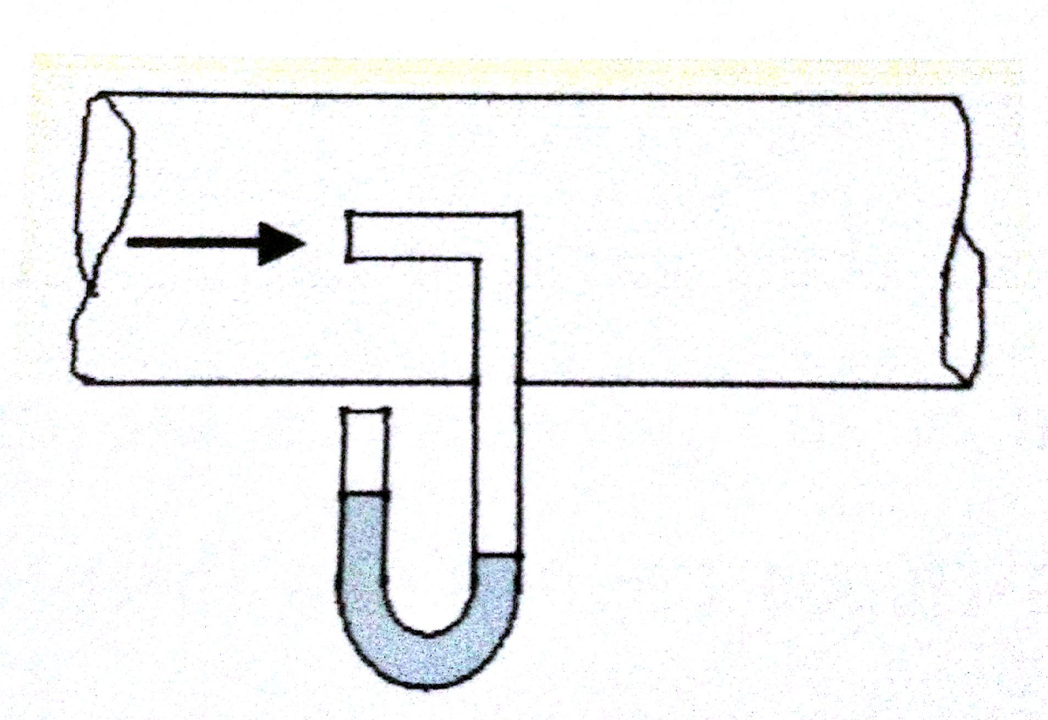
Gambar 1. Manometer tabung dengan pipa U
V = $\sqrt{\frac{2ρ'\text{gh}}{ρ}}$ (4)
V = kecepatan gas.
h = beda ketinggian minyak tanah dalam manometer.
ρ = massa jenis udara.
ρ' = massa jenis minyak tanah.

2.6 Laju aliran volume udara
Laju aliran volume udara adalah :
Q = V x A ( m³/det) (5)
A = Luas penampang laluan udara (m²).
V = kecepatan gas (m/s).

2.7. Energy Efficiency Ratio (EER)
Energy Efficiency Ratio merupakan hasil bagi antara kapasitas pendinginan sensible dengan jumlah konsumsi energi pendinginan.
$\text{EER}=\frac{Q⋅ρ⋅C_{p}\left(T_{\text{dB},i}−T_{\text{dB},o}\right)}{P_{t}}$ (6)
Ǫ = laju aliran volume udara, m³/s.
ρ = massa jenis udara, kg/m³
C_{p} = panas spesifik udara kJ/kg.K
P_{t} = konsumsi energy pendinginan, kW.
Mencari P_{t},
$P_{t}=\frac{I×V×1,\text{73}}{\text{1000}}t=(\text{watt})$ (7)
I (Ampere) = Arus
V (Volt) = Tegangan
t = Waktu pendinginan

2.8. Suhu yang dianjurkan dalam pendingin bahan pangan
Setiap bahan pangan mempunyai suhu pendingin yang berbeda untuk mempertahankan mutunya, suhu yang terlalu tinggi atau rendah akan berpengaruh tidak baik pada beberapa bahan pangan seperti yang terlihat pada tabel 2.1 [ 2].
Tabel 2.1. Suhu yang cocok untuk penyimpanan dingin berbagai bahan pangan
Bahan Pangan | Suhu Pendinginan yang dianjurkan
Buah-buahan,sayuran dan terutama produk-produk yang mudah rusak lainya. | 6,6 – 10˚C
Susu dan hasil olahanya | 3,3 – 7,6 ˚C
Daging dan unggas | 0,5 – 3,3 ˚C
Ikan dan kerang | -5 - -11 ˚C
Makanan beku | -17,7 - -28,8 ˚C
3. Metode Penelitian
3.1. Pemodelan Pengujian
Untuk mempermudah pengujian ice bungker maka dibuat pemodelan alat sebagai berikut :
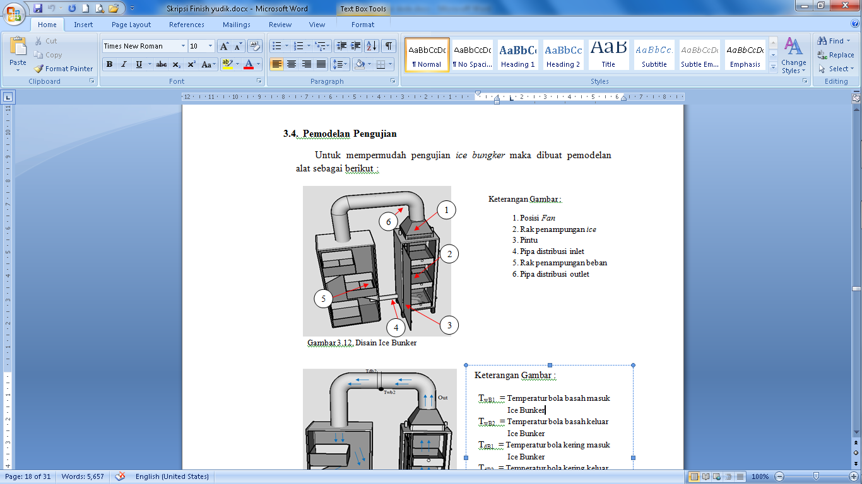
Keterangan Gambar :
- Posisi Fan
- Rak penampungan ice
- Pintu
- Pipa distribusi inlet
- Rak penampungan beban
- Pipa distribusi outlet

Gambar 2. Desain Alat Ice Bunker
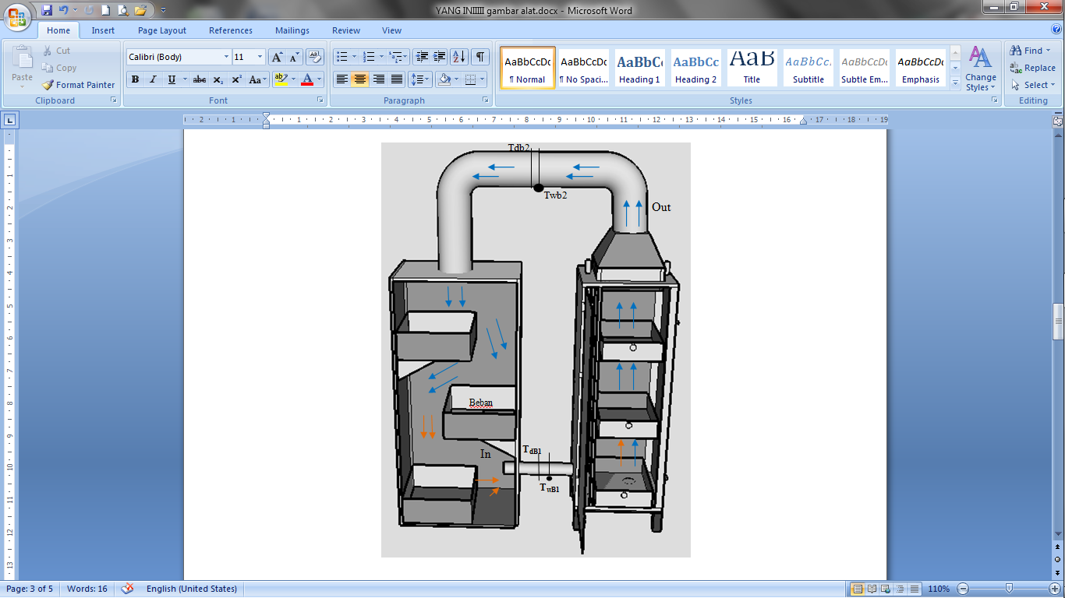

Gambar 3. Model Skematik Pengujian
Keterangan Gambar:
TdB1 = Temperatur Bola Kering T1
TwB1 = Temperatur Bola Basah T1
TdB2 = Temperatur Bola Kering T2
TwB2 = Temperatur Bola Basah T2
3.2. Cara Kerja Alat Penguji
Menggunakan Fan sebagai media sirkulasi udara. Dimana udara pada pipa saluran masuk (T_{dB1}, T_{wB1}) yang bersuhu rendah, diambil dari perpindahan suhu media pendingin ice ke udara dialirkan ke system Ice Bunker, kemudian didorong kembali oleh fan ke box pendingin melalui pipa saluran keluar Ice Bunker untuk kembali disirkulasikan selama sistem Ice Bunker di fungsikan. Udara yang dihasilkan dari media ice akan membuat suhu dalam sistem lebih rendah dari kondisi keadaan awal sebelum sistem Ice Bunker di fungsikan yang akan menghasilkan pendinginan untuk bahan pangan sesuai dengan massa pendinginan yang diberikan / dipakai.
3.3. Prosedur Penelitian
Pengujian Ice Bunker ini mengunakan kombinasi media pendingin dry ice dan ice dengan massa yang ditentukan. Adapun langkah-langkah dalam penelitian ini adalah persiapkan peralatan instalasi thermokople dan perlengkapan yang akan digunakan, lakukan penimbangan massa pendingin I dengan massa I yang sudah ditentukan kemudian masukan media pendingin pada ice tank, cata temperature awal TdB1, TwB1, TdB2, dan TwB2, hidupkan fan selama 5 menit untuk menstabilkan aliran udara dari ice bunker, catat data temperatur setiap 10 menit selama 6 kali, buka ice bunker selama 20 menit untuk mengembalikannya ke kondisi awal suhu lingkungan.
Ulangi langkah tersebut untuk variasi massa pendingin II dan III, Dalam pengambilan data yang diambil hanya temperatur ruangan sebagai beban pendinginan

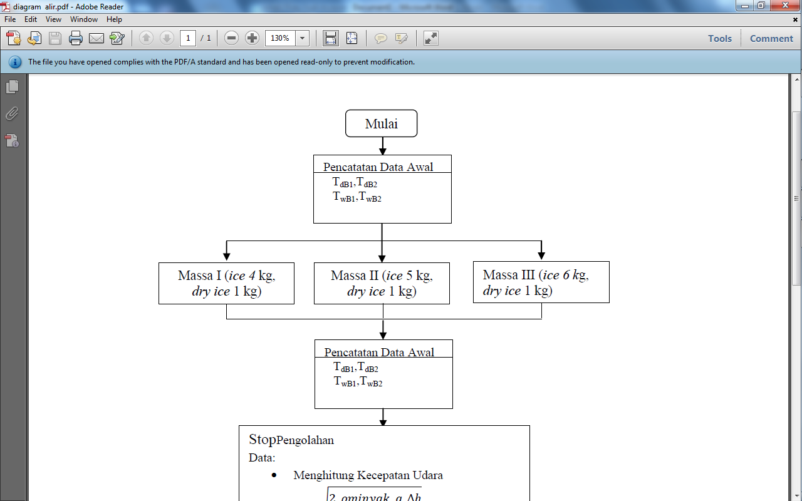
3.4. Diagram Alir Penelitian

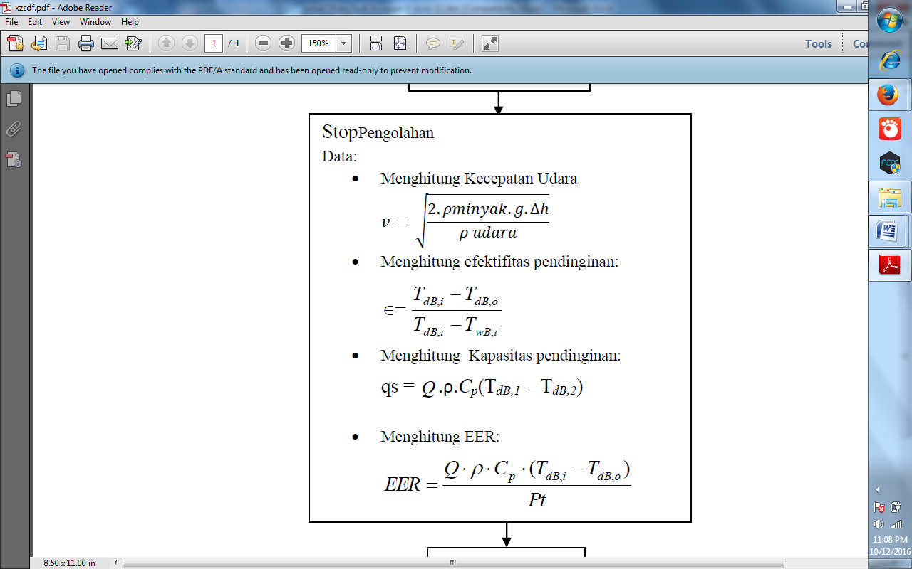

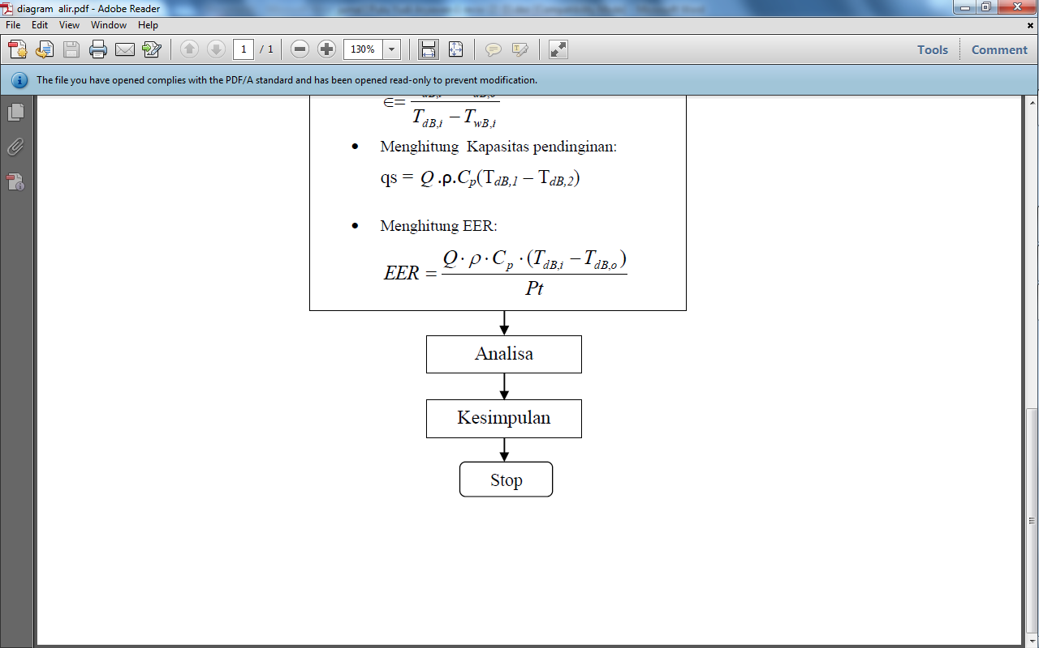

Gambar 4. Diagram alir penelitian
4. Hasil dan Pembahasan
Dari hasil pengujian kemudian dilakukan perhitungan dengan menggunakan persamaan-persamaan di atas diperoleh hasil yang dibuat dalam grafik hasil pengujian.
4.1. Grafik Penurunan Temperatur Bola Kering Udara (ΔTdB)
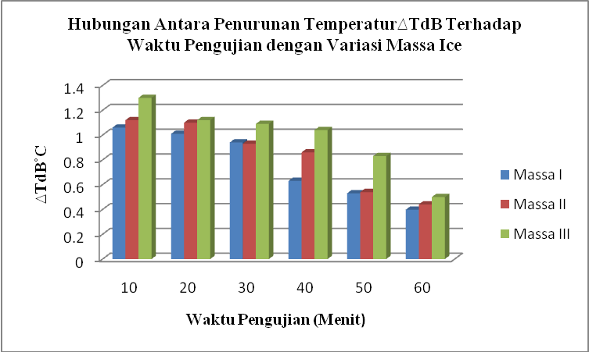
Gambar 5. Grafik Hubungan Antara Penurunan Temperatur Bola Kering Udara (∆T_{dB}) Terhadap Waktu Pengujian 10 – 60 menit dengan variasi massa ice I,II,III.
Pada gambar 5 menunjukan grafik dari penurunan bola kering udara terhadap waktu pengujian dimana dapat dilihat bahwa terjadi penurunan ∆T_{dB} pada massa I,II dan III seiring bertambahnya waktu pengujian. Hal ini disebabkan karena semakin lama proses pendinginan terjadi semakin kecil selisih antara T_{dB1} dan T_{dB2} yang akan mempengaruhi turunnya temperatur ∆_{TdB} dan penempatan posisi T_{dB1} yang memasuki alat uji sedangkan T_{dB2} diposisikan pada sisi keluar alat uji yang menyebabkan selisih temperatur antara T_{dB1} dan T_{dB2} sangat jauh. Pada menit pertama ∆_{TdB} akan tinggi dan perlahan-lahan akan turun menyesuaikan pada suhu ruangan yang akan semakin rendah.

4.2. Efektivitas Pendinginan (ϵ)
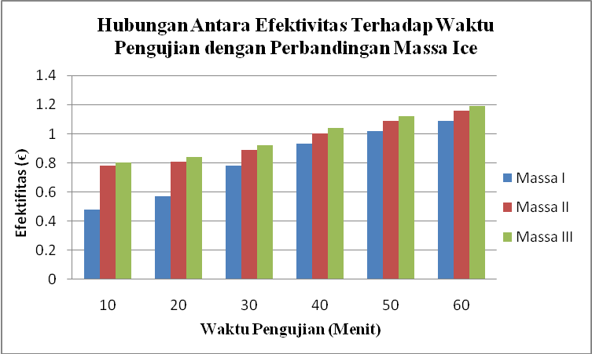

Gambar 6. Grafik Hubungan Antara Efektivitas Pendinginan (ϵ) Terhadap Waktu Pengujian dan Massa Ice.
Dari gambar 6 menunjukan grafik dari efektivitas pendinginan (ϵ) terhadap waktu pengujian dimana dapat dilihat bahwa terjadi peningkatan efektivitas seiring dengan besarnya massa ice dan dry ice yang digunakan serta semakin lama waktu pengujian efektivitas yang dihasilkan semakin meningkat. Hal ini dikarenakan terjadinya selisih yang cukup besar antara T_{dB,1} dengan T_{dB,2}. Besar T_{wB,1} cenderung tidak mengalami perubahan yang cukup besar, karena T_{wB,1} merupakan suhu bola basah yang memasuki sistem. Sehingga saat dimasukan ke persamaan efektivitas maka akan menghasilkan efektifitas yang tinggi.
4.3. Kapasitas Pendinginan (qs)
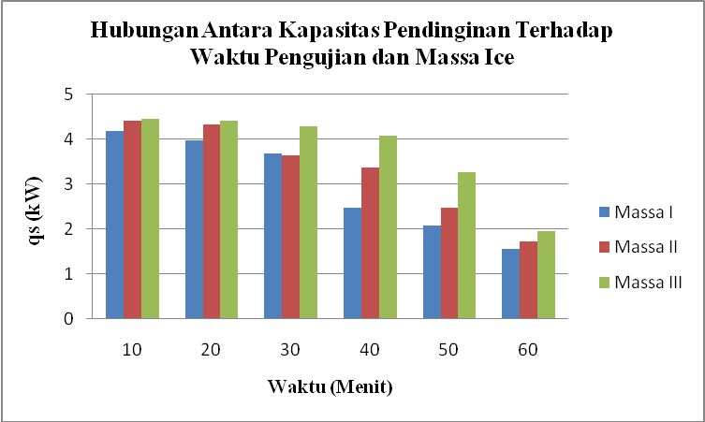
Gambar 7. Grafik Hubungan Antara Kapasitas Pendinginan Terhadap Waktu Pengujian dan Massa Ice.
Dari gambar 7 menunjukkan grafik kapasitas pendinginan (qs) terhadap waktu pengujian dimana dapat dilihat bahwa terjadi penurunan kapasitas pada massa I,II dan III. Semakin lama waktu pengujian dan suhu yang tercapai sudah optimal kapasitas pendinginan akan menurun dikarenakan massa ice yang digunakan sudah mulai berkurang yang menyebabkan kemampuan media pendingin ice dan dry ice menurun pada proses pendinginan, dimana terlihat perbandingan kenaikan kapasitas dan penurunan sangat dipengaruhi oleh jumlah massa yang dipergunakan dan lamanya waktu pengujian.

4.4. EER (Energy Efficiency Ratio)
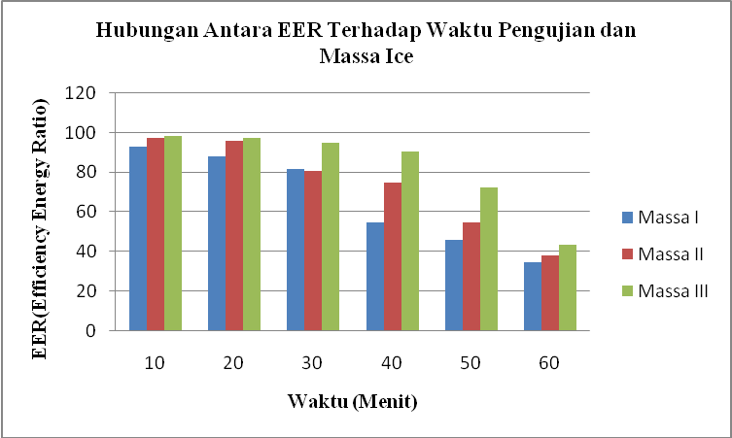
Gambar 8 Grafik Hubungan Antara EER terhadap waktu pengujian dan Massa Ice
Dari Gambar 8 menunjukan grafik EER terhadap waktu pengujian dimana dapat dilihat bahwa terjadi penurunan EER pada massa I,II dan III. Semakin lama waktu pengujian efficiency energy ratio yang dihasilkan akan semakin rendah dikarenakan semakin besarnya konsumsi energy listrik yang dipengaruhi waktu pengujian akan sangat mempengaruhi besar ataupun kecilnya EER. Dimana pada grafik EER merupakan hasil bagi antara kapasitas pendinginan dengan jumlah konsumsi energy pendinginan, semakin besar kapasitas pendinginan EER juga meningkat begitu juga sebaliknya.

5. Kesimpulan
Adapun kesimpulan yang diperoleh dari penelitian yang telah dilakukan adalah sebagai berikut :
- Semakin besar massa ice yang digunakan maka : Penurunan temperatur bola kering udara (∆TdB), Efektivitas pendinginan (ϵ), Kapasitas pendinginan (qs), dan EER meningkat.
- Semakin lama waktu pendinginan yang digunakan sangat mempengaruhi Penurunan temperatur bola kering (ΔTdB),Kapasitas pendinginan(qs), dan EER akan mengalamai penurunan,dan Efektivitas akan mengalami peningkatan.
- Massa III dalam pengujian menghasilkan performa pendinginan (∆TdB, Efektivitas pendinginan (ϵ), Kapasitas pendinginan (qs), EER) yang lebih baik dibandingkan dengan Massa I dan II.
- Temperatur yang cocok untuk penyimpanan dingin buah jeruk sebagai beban pendinginan adalah temperatur 6,6 - 10˚C yang berhasil tercapai dalam penggunaan Massa III dan II.
- Temperatur yang dihasilkan dalam pendinginan ice bunker dipengaruhi oleh waktu pendinginan, massa ice yang dipergunakan dan penguapan media pendingin ice yang terjadi.
Daftar Pustaka

[1] Harris, Norman C. (1991). Modern Air Conditioning Practice. McGraw-Hill, inc.

[2] Ir. Sutrisno Koswara, MSi, (2009). Pengolahan Pangan Dengan Suhu Rendah. Ebookpangan.com

[3] Putra Toni Dwi, Finahari Nurida, (2011). Pengaruh Perubahan Temperatur Media Pendingin Pada Direct Evaporative Cooler. Journal PROTON, Volume 3, Nomor 1

[4] Fox Robert W, Alan T. Mc Donald, (1994), Introduction to Fluid Mechanics, Fourth Edition, SI Version, Jhon Wiley & Sons, Inc, Canada.

[5] Effatnejad R, Salehian A. B, (2009). Standard Of Energy Consumption And Energy Labeling In Evaporative Air cooler In Iran. Jurnal IJTPE, Volume 1, Nomor 1.

[6] Dadang Edy Kurniawan., Mega Nur Sasongko (2003). PENGARUH PENAMBAHAN SUBCOOLING TERHADAP UNJUK KERJA MESIN PENDINGIN DENGAN REFRIGERAN MUSICOOL (MC-22). Jurnal ilmiah Jurusan Teknik Mesin Fakultas Teknik Universitas Brawijaya.
 | I Putu Yudi Aryawan menyelesaikan studi program sarjana di Jurusan Teknik Mesin Universitas Udayana dari tahun 2011 sampai 2016. menyelesaikan studi program sarjana dengan topik penelitian Studi Eksperimental Performansi Pendingin Ice Bunker Menggunakan Media Dry Ice dengan Variasi Massa Berbeda.

